# Herinneringen opdoen in Ommen (donderdagavond)

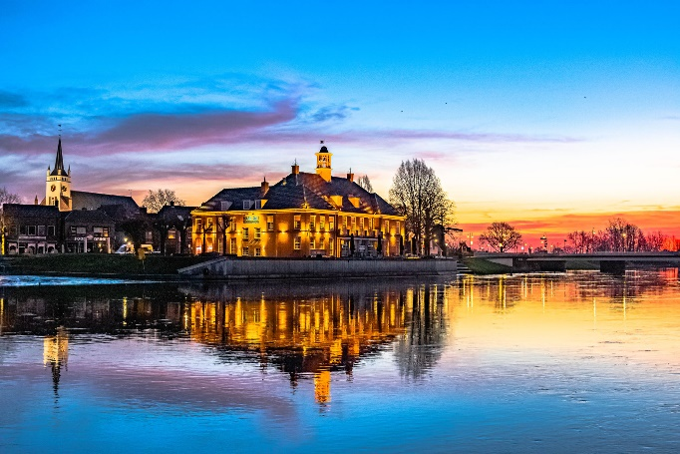Aantal leerlingen:

Omschrijving:

Jullie gaan in groepen het centrum van Ommen   
in. Jullie krijgen 45 minuten de tijd om rond te   
lopen in Ommen. Het is de bedoeling dat jullie   
zoveel mogelijk onthouden van wat jullie zien.   
Denk aan straatnamen, winkels, musea,   
jullie een plattegrond maken van het centrum   
van Ommen. Maak deze plattegrond zo goed en   
zo mooi mogelijk (mooie tekeningen etc.). Het groepje die een plattegrond heeft gemaakt die het meest klopt met de werkelijkheid en ook nog creatief en origineel is, winnen de prijs.

Wat gaan jullie regelen:

* Papier en kleurpotloden
* Een uitgeprinte plattegrond van het centrum van Ommen
* Een planning welke groepjes wanneer Ommen in gaan 5 minuten na elkaar vertrekken
* Parkeerplek fietsen/startplek bepalen in Ommen
* Creatieve opdrachten op iconische plekken in en om het centrum van Ommen voor in het herinneringsboek. In overleg met Veronique en Leonie.
* 4 verschillende plattegronden met looproute en iedere plattegrond 3 iconische plekken waar een opdracht wordt uitgevoerd
* Een prijs bedenken en regelen voor de creatiefste plattegrond.
* Groepsindeling (binnen stamgroep of stamgroepoverstijgend)
* Tasje met daarin:
  + Plattegrond met looproute en plek waar de opdrachten zijn
  + Mapje met opdrachtbeschrijving en intekenplattegrond
  + Benodigde materialen denk aan potloden/stiften/papier
  + Iets lekkers en te drinken (doorgeven aan organisatiecommissie)

Budget:

In overleg met de organiseercommissie. Je dient hiervoor een aanvraag in met daarop:

* Welke materialen heb je nodig
* Wat zijn de kosten per materiaal
* Waar koop je het materiaal
* Wat zijn de totaal kosten
* Hoe fietsen/gaan we naar het centrum van Ommen? 🡪 route

In wikiwijs staat het document aanvraag budget onder het kopje algemeen.